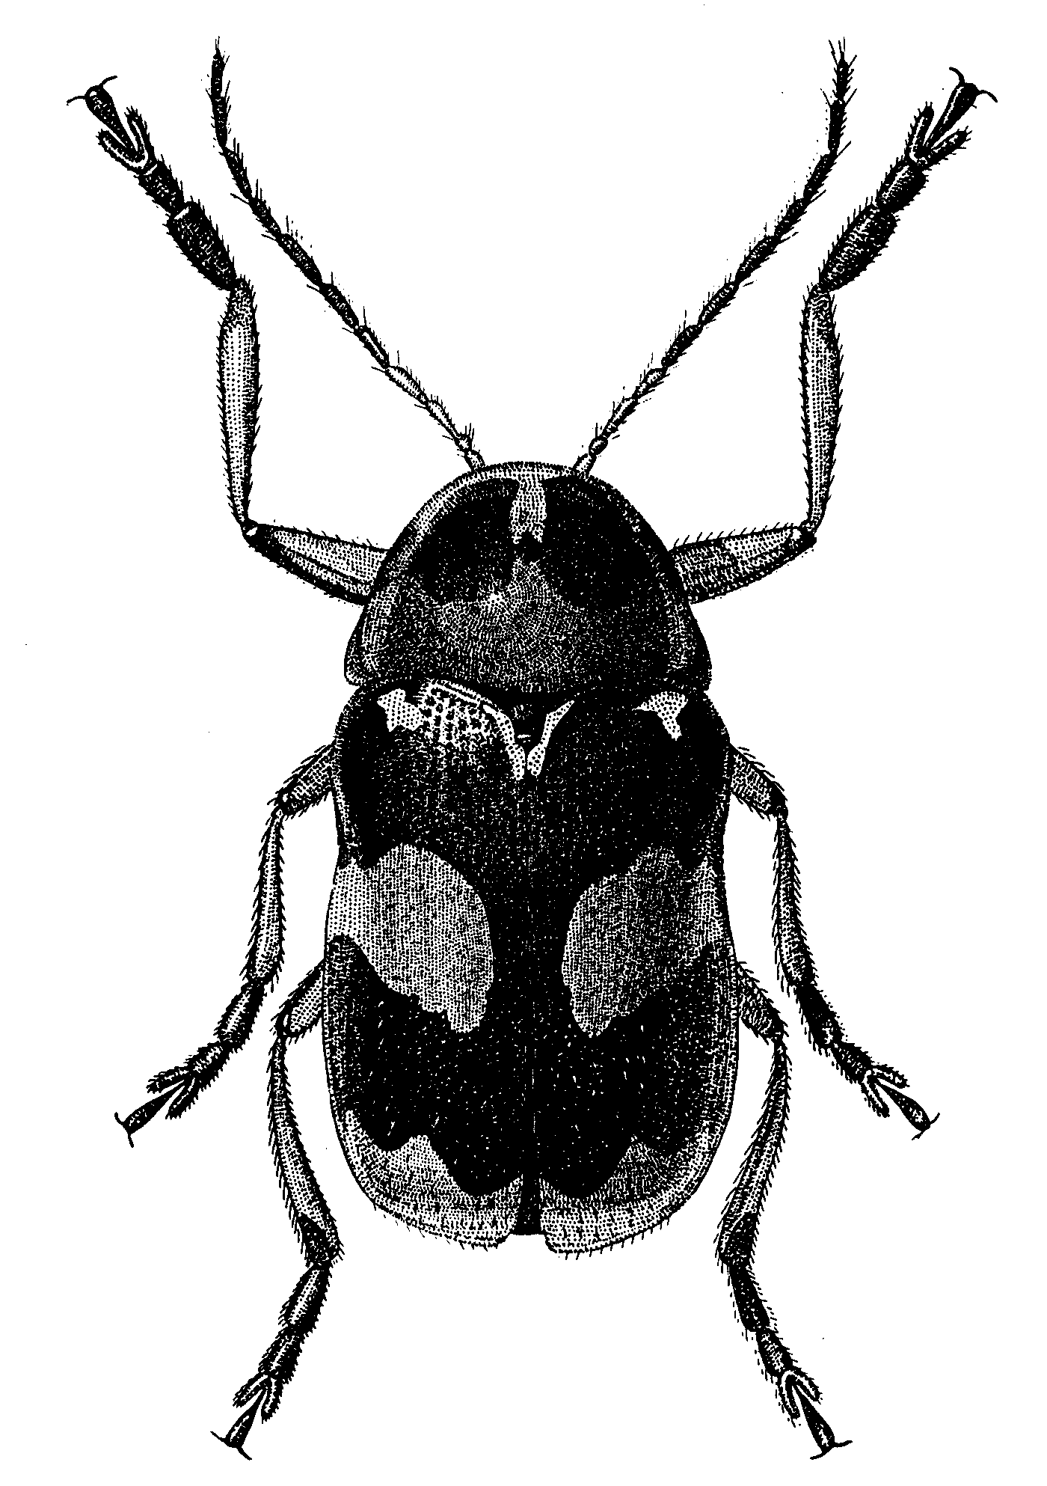
Рис. 569 - Cryptocephalus heydeni Wse.

